BAB VI

OBJECT-ORIENTED PROGRAMMING (OOP)
Sebagai bahasa pemrograman multi-paradigma, Python mendukung berbagai pendekatan pemrograman. Salah satu cara populer untuk memecahkan masalah pemrograman adalah melalui penciptaan objek, yang dikenal sebagai Pemrograman Berorientasi Objek (Object-Oriented Programming, disingkat OOP).
Sebuah objek ditandai dengan dua karakteristik utama:
- Atribut: Variabel yang mendefinisikan karakteristik atau sifat suatu objek.
- Perilaku (Method): Fungsi yang menunjukkan tindakan atau kemampuan suatu objek.
- Class Variable: Variabel statis yang dimiliki oleh kelas itu sendiri dan tidak diwariskan ke setiap objeknya.
Sebagai contoh, sebuah mobil adalah objek karena memiliki sifat-sifat berikut:
- merek, warna, kecepatan_maksimal sebagai atribut.
- menyalakan_mesin, mengerem sebagai perilaku (method).
OOP dalam Python bertujuan untuk memodelkan entitas dunia nyata, mengimplementasikan konsep-konsep seperti pewarisan (inheritance), polimorfisme (polymorphism), enkapsulasi (encapsulation), dan lain-lain.
Dalam Python, konsep OOP dibangun di atas beberapa prinsip dasar:

A. Class dan Objek
Kelas adalah struktur inti dalam OOP yang berfungsi sebagai cetak biru (blueprint) untuk menciptakan objek. Kelas mendefinisikan atribut dan method yang akan dimiliki oleh objek-objek yang dibuat darinya. Kita bisa membayangkan kelas sebagai desain mobil dengan label. Desain ini mencakup semua detail tentang merek, warna, ukuran mesin, dan sebagainya, tetapi belum menjadi mobil yang sebenarnya.
Membuat Kelas
Contoh sintaks untuk mendefinisikan kelas Mobil:
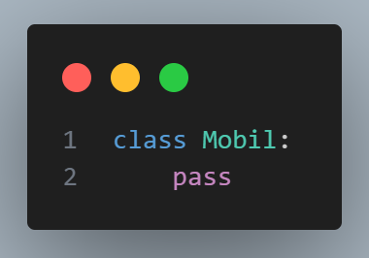

kunci class digunakan untuk mendefinisikan kelas. pass menandakan bahwa ini adalah kelas kosong untuk saat ini.
Membuat Objek (Instance)
Dari sebuah kelas, kita dapat membuat instance. Instance adalah objek spesifik yang dibuat dari kelas tertentu. Setiap instance akan memiliki semua atribut dan perilaku dari kelas asalnya. Namun, nilai atau karakteristik atribut dari masing-masing objek dari kelas yang sama bisa saja berbeda.
Contoh sintaks untuk membuat objek (instance) dari kelas Mobil:
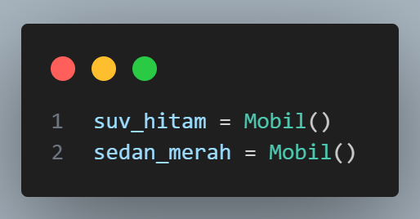
Operator assignment = digunakan untuk menyimpan objek dengan identifier (suv_hitam, sedan_merah) di sisi kiri dan nama kelas (Mobil()) di sisi kanan operator.

1. Konstruktor
Konstruktor adalah fungsi khusus yang secara otomatis dipanggil tepat setelah suatu objek dibuat. Fungsi ini didefinisikan di dalam blok utama kelas. Umumnya, konstruktor digunakan untuk menginisialisasi nilai atribut dari entitas objek.
Contoh sintaks untuk membuat konstruktor:
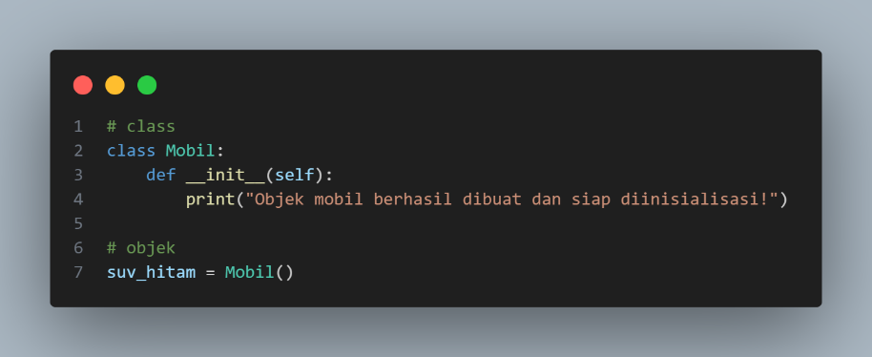

Output:

Selain __init__, terdapat dua konstruktor/method khusus lainnya yang memiliki fungsi tertentu dalam siklus hidup objek:
Method Khusus | Deskripsi
__new__(cls) | Dipanggil otomatis untuk membuat instance baru.
__init__(self) | Dipanggil otomatis untuk menginisialisasi instance baru.
__del__(self) | Dipanggil otomatis ketika objek akan dihapus/dihancurkan.

2. Menambahkan Atribut
Atribut adalah variabel Python yang secara khusus terkait dengan satu objek (instance). Atribut dapat diakses dalam lingkup objek dan harus diinisialisasi di dalam fungsi konstruktor kelas menggunakan keyword self.[nama atribut].
Menggunakan Konstruktor
Contoh sintaks untuk menambahkan atribut menggunakan konstruktor:
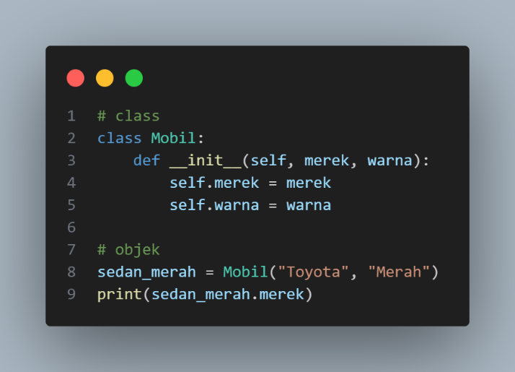
Output
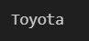
Menambahkan Atribut Secara Langsung
Atribut juga dapat ditambahkan langsung setelah objek dibuat menggunakan sintaks [nama objek].[nama atribut]. Namun, pendekatan ini umumnya tidak dianjurkan untuk atribut utama objek.
Contoh sintaks untuk menambahkan atribut secara langsung:
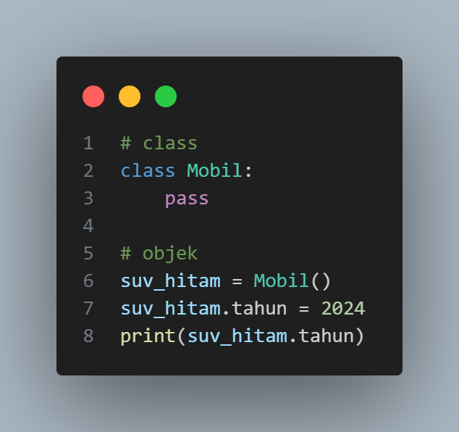
Output:


3. Menambahkan Perilaku (Method)
Method adalah tindakan atau kemampuan yang dapat dilakukan oleh suatu objek. Method pada dasarnya adalah fungsi yang didefinisikan di dalam kelas objek. Di tingkat pemrograman, method serupa dengan fungsi dalam pemrograman terstruktur, tetapi method memiliki akses langsung ke semua data (atribut) yang terkait dengan objeknya melalui parameter self. Seperti fungsi, method juga dapat menerima parameter tambahan dan mengembalikan nilai.
Contoh sintaks untuk menambahkan method (perilaku):
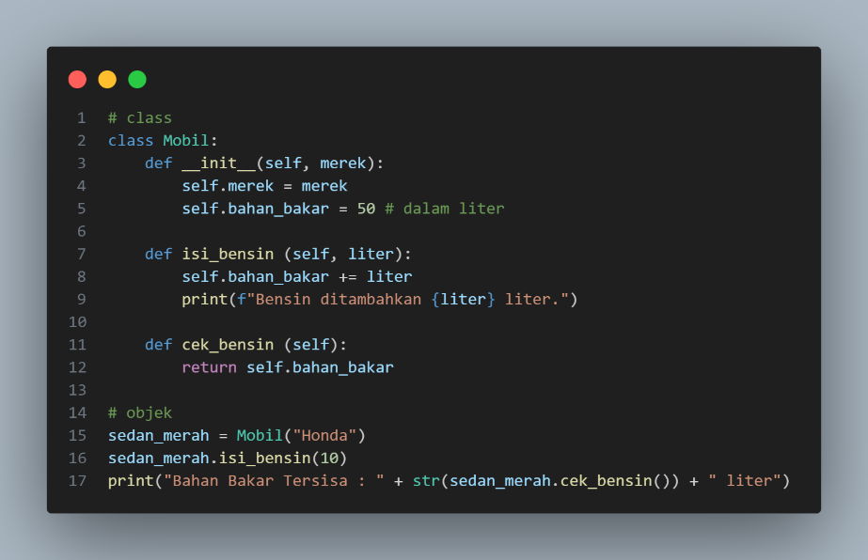
Output:
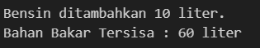

Contoh Program OOP: Class, Objek, Atribut, Constructor, dan Method :
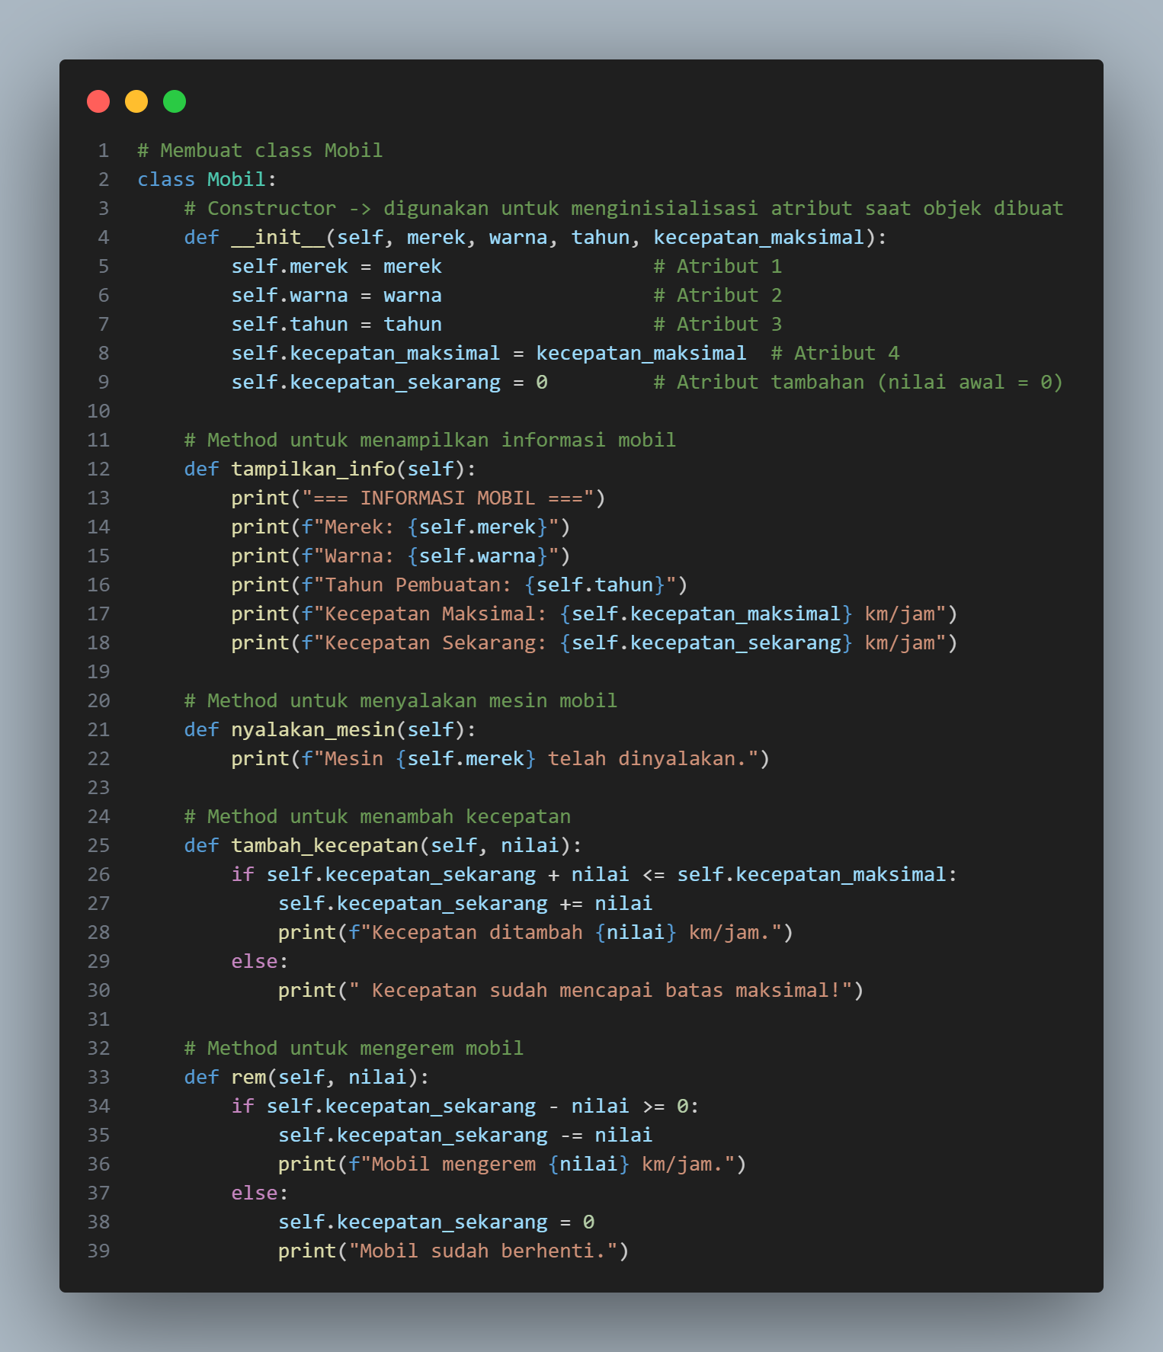
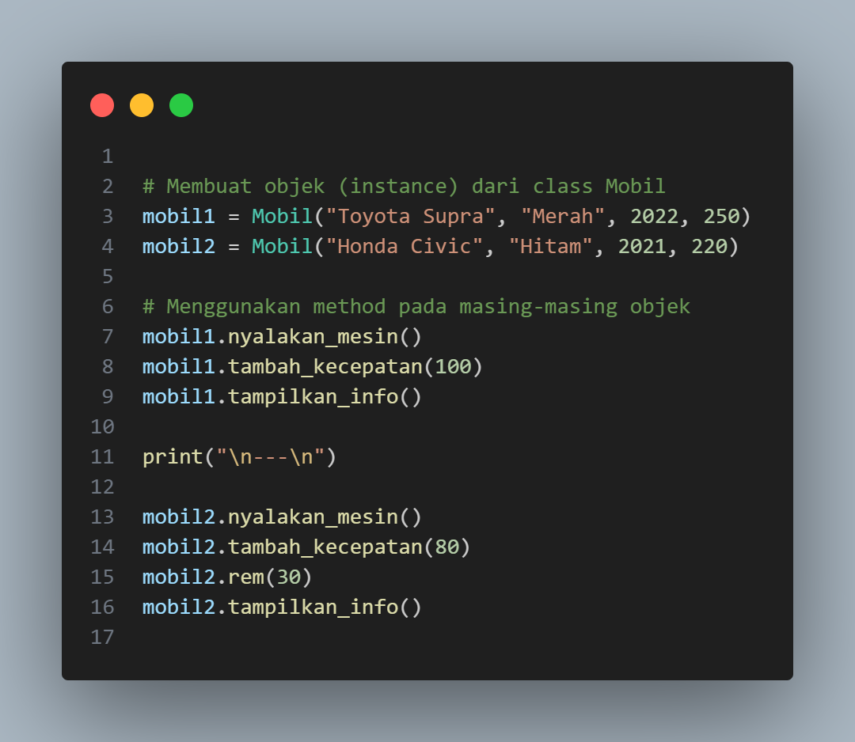
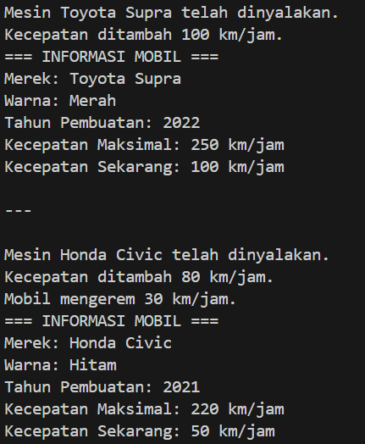
Output

B. Empat Pilar OOP

1 . Pewarisan (Inheritance)
Pewarisan (Inheritance) adalah cara untuk membuat kelas baru dengan menggunakan detail (atribut dan method) dari kelas yang sudah ada tanpa perlu memodifikasinya. Kelas yang baru terbentuk disebut kelas turunan (atau child class), sedangkan kelas yang ada disebut kelas dasar (atau parent class).
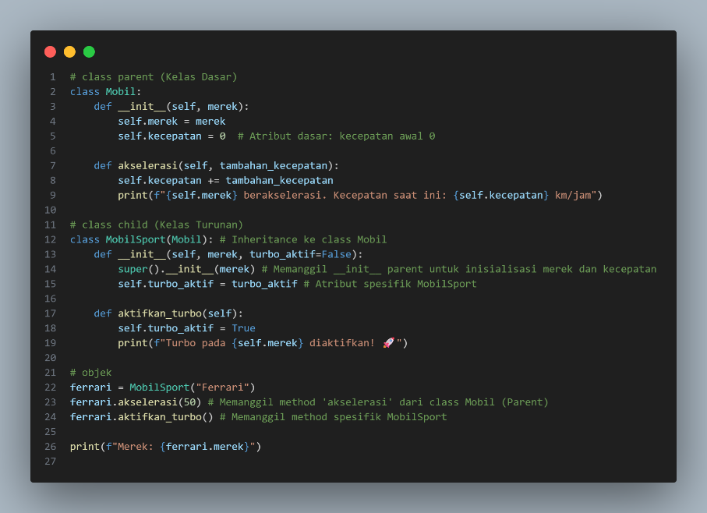
Output:
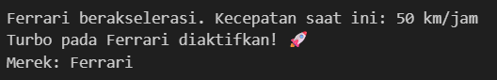
Berdasarkan contoh di atas, class MobilSport dapat memanggil method dan atribut yang telah didefinisikan pada class Mobil meskipun pada class MobilSport atribut dan method tersebut tidak didefinisikan ulang. Meskipun method diwariskan secara otomatis, konstruktor (__init__) tidak. Namun, konstruktor kelas parent masih dapat dipanggil dari kelas child menggunakan keyword super().__init__().
Contoh lain penggunaan Inheritance (Pewarisan)
- Parent Class
Kelas ini menyediakan konstruktor dan method yang akan diwarisi oleh kelas turunan
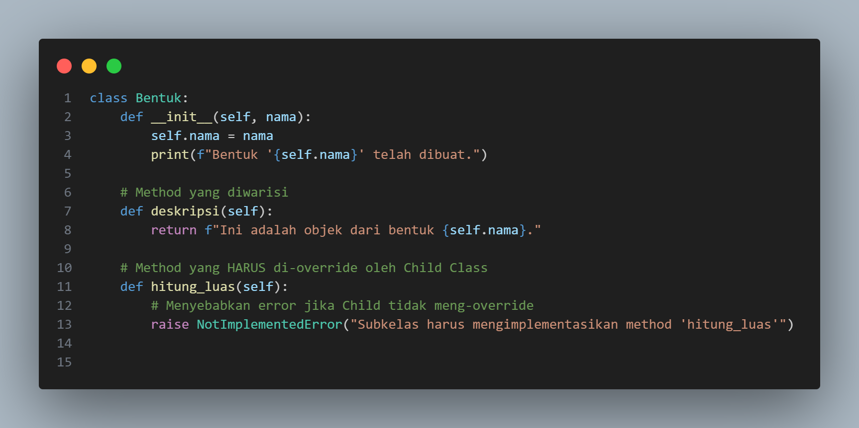
- Chill Class
Kelas ini mewarisi dari Bentuk dan menambahkan logika spesifiknya
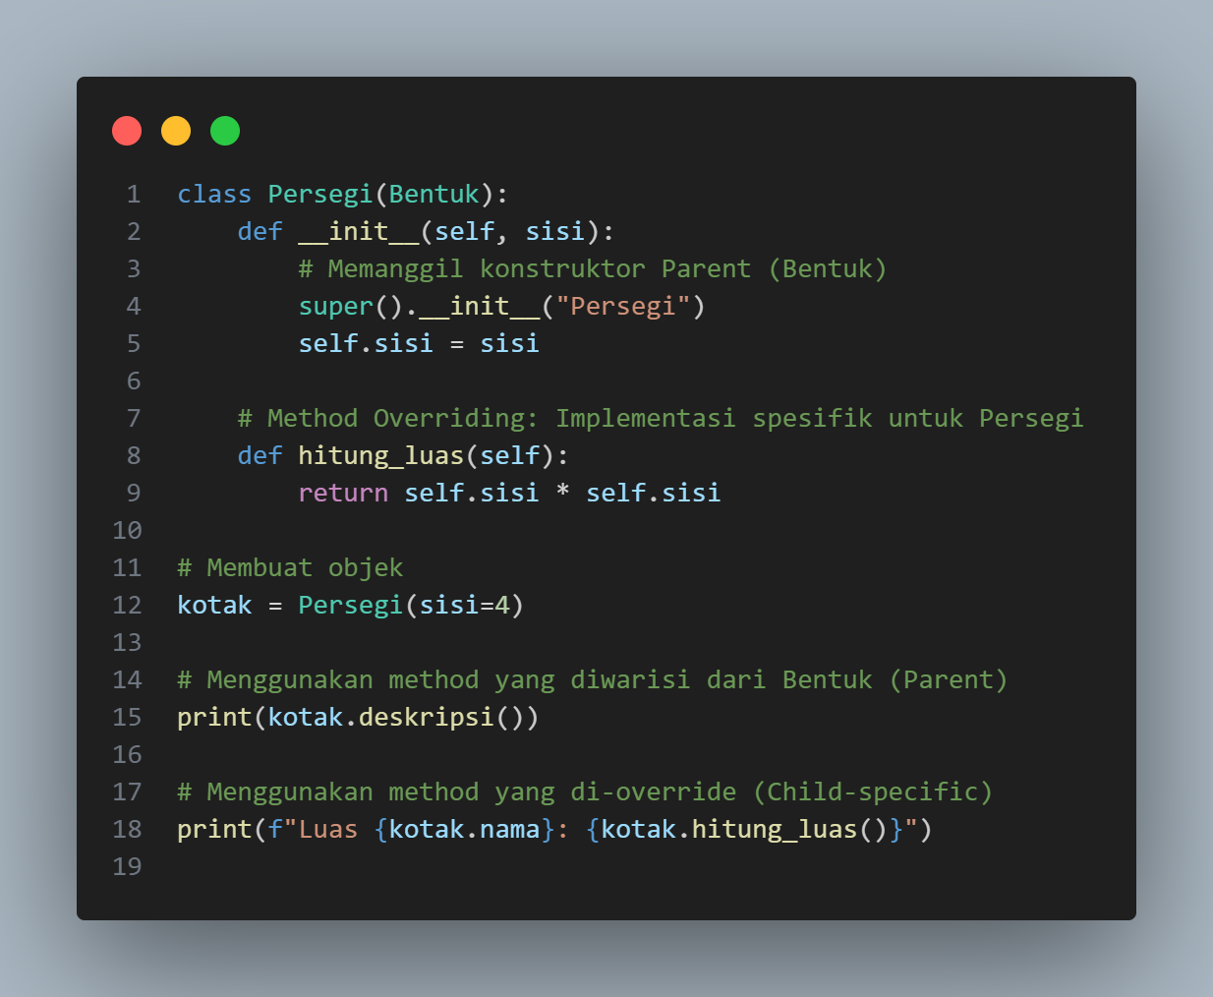
Output:
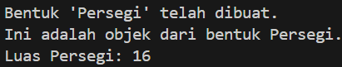

2. Enkapsulasi (Encapsulation)
Enkapsulasi adalah konsep dalam OOP yang membatasi akses langsung ke atribut dan method sebuah objek. Tujuannya adalah untuk melindungi data internal objek agar tidak dimodifikasi secara tidak terduga dari luar. Dalam Python, kita dapat menandai atribut sebagai 'privat' (walaupun tidak sepenuhnya ketat seperti bahasa lain) dengan menggunakan awalan garis bawah:
- Satu garis bawah tunggal (_): Menunjukkan bahwa atribut/method tersebut seharusnya diperlakukan sebagai internal/dilindungi (protected).
Contoh Penggunaan Satu garis bawah tunggal
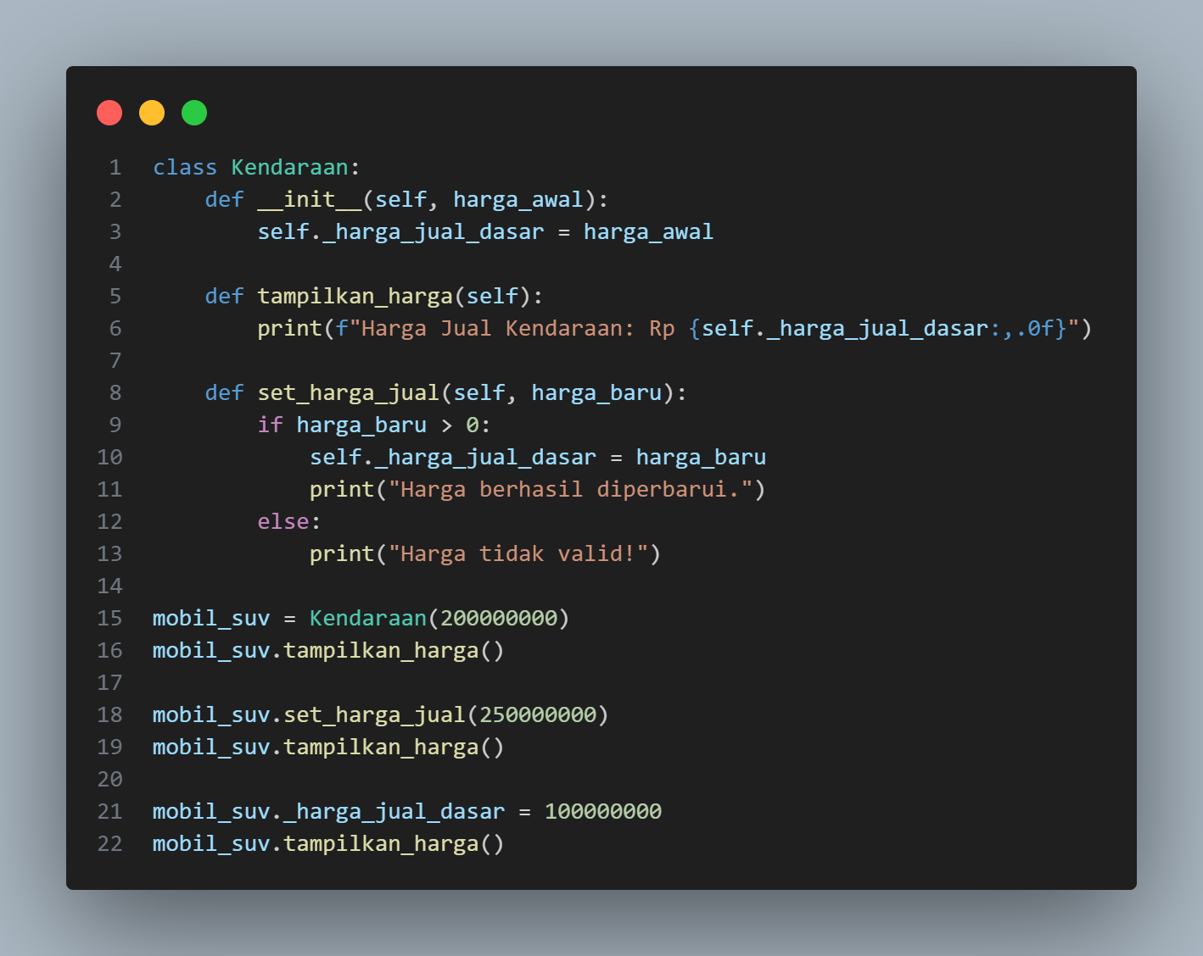
Output
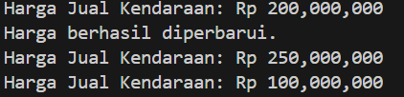

- Garis bawah ganda (__): Memicu Name Mangling oleh Python, menjadikannya sangat sulit (tetapi tidak mustahil) untuk diakses dari luar kelas, yang secara efektif menunjukkan status privat (private).
Contoh Penggunaan Garis bawah ganda
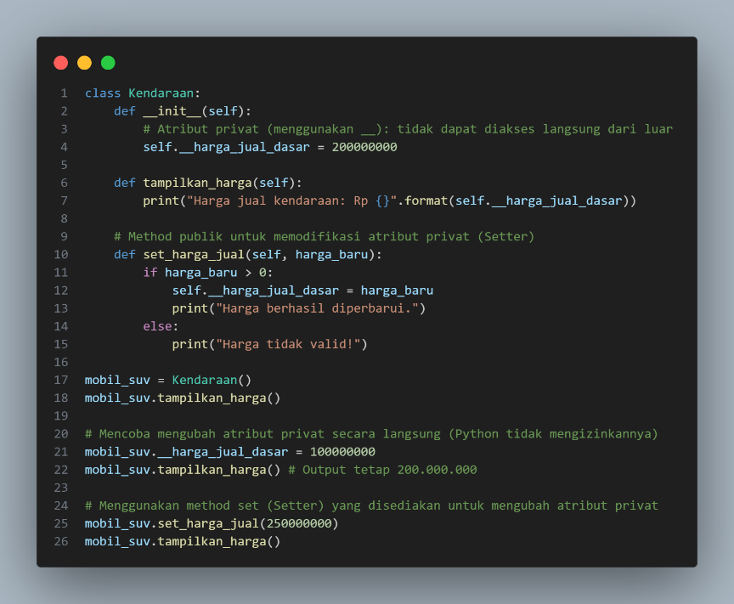
Output:
